凯特语言中心JLPT日本语等级考试

课程简介
Course introduction
中教特色： 由国内外知名院校执毕业生执教，有相关日语教育经验，并有日本的生活，文化，留学，工作经验的老师执教。以文法，课文讲解为主，口语表达为辅助，提高学生的基础，综合能力。

授课方式：一对一

课程内容面向的对象:
1）留学 ,以留学为目的, 希望达到语言学校或大学入学标准的学员.
2）国内高考 ,考研 ,代替英语 ,想提高考分的学员.
3）商务日语 , 有在日企上班 ,有出差日本 ,需要商务语言表达的学员。
4）旅游 ,兴趣入门, 对旅游 ,日本文化感兴趣以及空余时间想自我提高的学员。
5）日本定居，投资有想去日本定居，投资房产的学员。
6）日语能力考试,以考级取证为目的的学员。

外教特色：毕业于日本知名院校 ,口音纯正 ,具有丰富教学经验 ,有中文学习经历。
1）一对一 : 课程涵盖初级到高级。希望能提高实际运用能力，需要以口语表达为主的学员。
2）小班课（一对多）:希望多锻炼一下口语，想和同班同学创造一个良好互相学习氛围以及共同提高的同学。

根据学员的需求，推荐相关的教材，教学方法。详情可咨询客服。

热门课程
Popular courses
1日语中教VIP一对一
2日语外教小班课
3精品日语外教VIP一对一
4旅游日语
5日语实用口语
6出国留学日语口语强化
7日语考试N1~N5阶段课程
8日语考研专门课程
9航空日语口语课
10日语JTEST阶段课程
11日语考级考前冲刺班
12商务日语

参考材料
Popular courses
- 
《红蓝宝书》

- 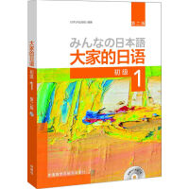
《大家的日语》

- 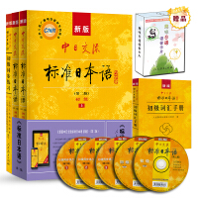
《标准日本语》

- 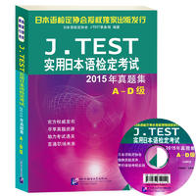
《日语参考教材》

人气师资
Popular teachers
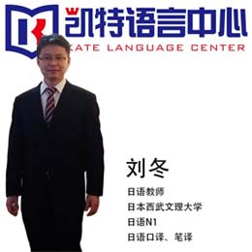

主讲：刘冬

日本西务文理大学
日语N1
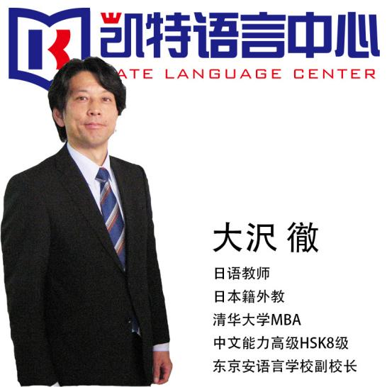

主讲：大沢澈

日本西武文理大学
日语N1
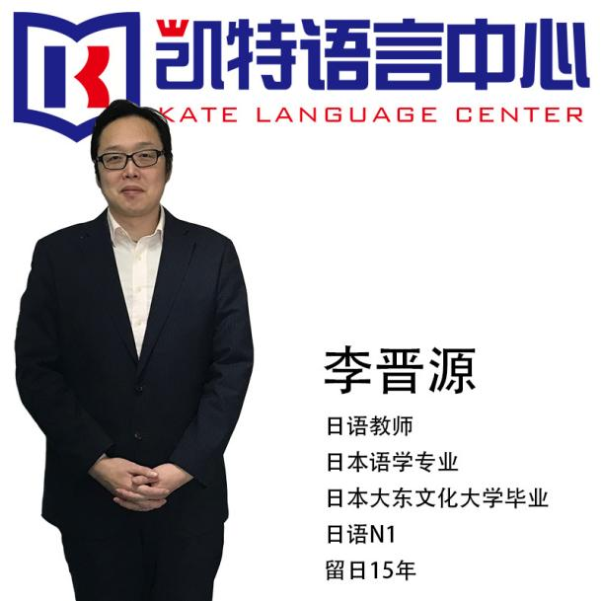

主讲：李晋源

日本语学专业
日本大东文化大学毕业
留日15年
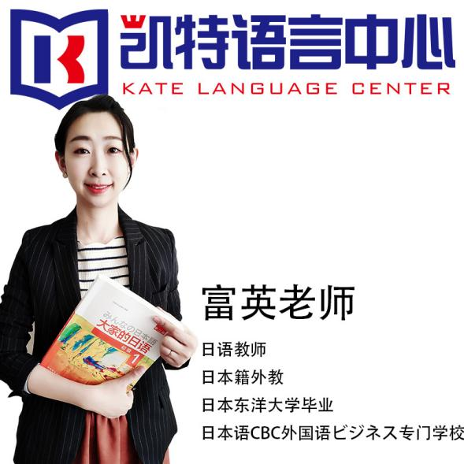

主讲：富英

日本籍外教
日本东洋大学毕业
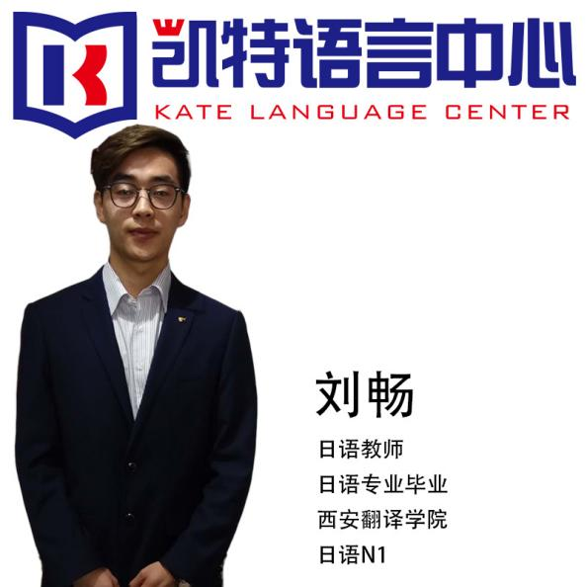

主讲：刘畅

日语专业毕业
西安翻译学院
日语N1
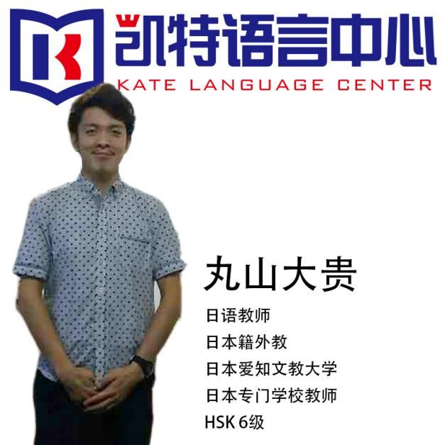

主讲：丸山大贵

日本籍外教
日本爱知文教大学
日本专门学校教师

考试内容
Examination content

BJT商务日语能力考试

（1）. 什么是BJT商务日语能力考试？
BJT是测试应试者在参加考试时具有何种程度的日语应用能力的考试（Proficiency test）。基于IRT（项目应答理论）对考试结果进行统计处理，在0～800分的范围内进行评分，评估分成J5～J1+六个级别。这种方法具有可以测试应试者能力的绝对值、客观地掌握能力变化的特点。
（2）.BJT被众多企业和学校灵活的运用
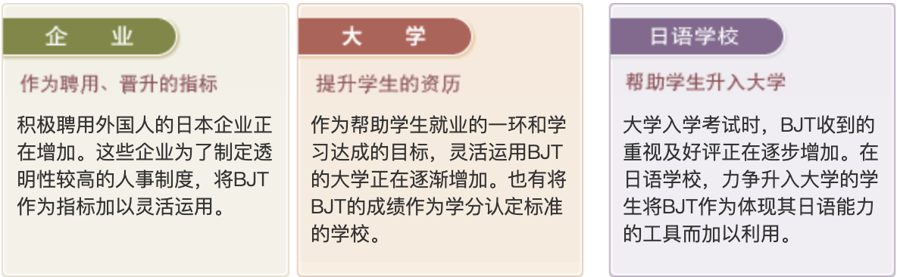

（3）. BJT的特点
BJT的开发中，不仅有商务相关人士，也有日语教育学、语言学、心理学、统计学等专家就考试内容的构成和得分的统计方法等，进行多次研讨，以确保较高精度。
BJT是以具有语法、词汇、汉字等的知识为前提，针对是否能灵活运用这些知识，对所面临的信息进行适当处理这一交流能力进行客观测试的考试。因此，需要运用日语的所有商务场合均为考试范围。
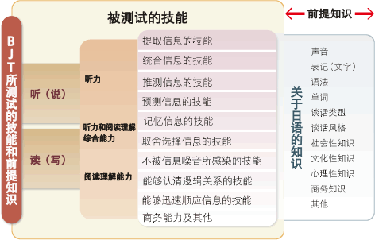

舒适的环境 优越的服务
Comfortable environment superior service

免费茶饮、咖啡、图书角和文化俱乐部活动

凯特语言中心为学员提供舒适、安静、良好的学习环境，同时也提供优越、轻松、自由的课间服务。让学员在学习之余，品壶优质好茶、喝杯现磨咖啡，阅读书籍，放松精神、缓解压力，以便更好的投入未来的学习、工作与生活中。
凯特语言中心还不定期举办文化俱乐部活动，邀请来自世界各国的外籍人士，向学员们分享当地的独特文化，教学员们学习一些简单有特色的当地料理、俚语、手工艺等，方便学员更好的了解语言所对应的文化内涵，丰富学员们的学习与生活。

